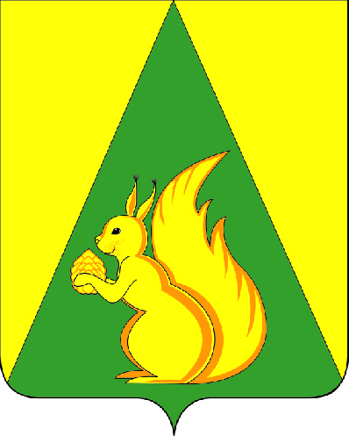
ИНФОРМАЦИОННЫЙ ВЕСТНИК
Совета и администрации
сельского поселения
«Помоздино»

№5
от 25.10.2022 г.

с. Помоздино
2022 год
Содержание

О внесении изменений в решение Совета сельского поселения «Помоздино» от 26 июля 2022 года № V-7/36 «О передаче муниципальному образованию муниципального района «Усть-Куломский» полномочий муниципального образования сельского поселения «Помоздино» по формированию, исполнению и контролю за исполнением бюджета сельского поселения» | 3стр.
О внесении изменений в решение Совета сельского поселения «Помоздино» от 25.11.2019 № IV- 27/125 «О земельном налоге» | 4 стр.

Совет  сельского поселения «Помоздино» |  |  |  | «Помöсдiн»  сикт  овмöдчöминса Сöвет

РЕШЕНИЕ
КЫВКÖРТÖД

25 октября 2022 г. | № V- 8/44

с. Помоздино, Усть-Куломский р-н, Республика Коми
Помöсдiн сикт, Кулöмдiн район, Коми Республика

О внесении изменений в решение Совета сельского поселения «Помоздино» от 26 июля 2022 года № V-7/36 «О передаче муниципальному образованию муниципального района «Усть-Куломский» полномочий муниципального образования сельского поселения «Помоздино» по формированию, исполнению и контролю за исполнением бюджета сельского поселения»

Совет сельского поселения «Помоздино» р е ш и л:

1. В Приложении к решению сельского поселения «Помоздино» от 26 июля 2022 года № V-7/36 «О передаче муниципальному образованию муниципального района «Усть-Куломский» полномочий муниципального образования сельского поселения «Помоздино» по формированию, исполнению и контролю за исполнением бюджета сельского поселения" слова "равный 550 руб." заменить словами "равный 605 рублей".
2. Настоящее решение вступает в силу со дня опубликования в информационном вестнике Совета и администрации сельского поселения «Помоздино » и распространяется на правоотношения, возникшие с 1 июля 2022 года.

Глава сельского поселения «Помоздино» А.Е. Уляшев

Совет  сельского поселения «Помоздино» |  |  |  | «Помöсдiн»  сикт  овмöдчöминса Сöвет

РЕШЕНИЕ
КЫВКÖРТÖД

25 октября 2022 г. № V-8/46

с. Помоздино, Усть-Куломский р-н, Республика Коми
Помöсдiн сикт, Кулöмдiн район, Коми Республика

О внесении изменений в решение Совета сельского
поселения «Помоздино» от 25.11.2019 № IV- 27/125 «О земельном налоге»

Руководствуясь ст.14 Федерального закона от 06.10.2003 № 131-ФЗ «Об общих принципах организации местного самоуправления в Российской Федерации», Федеральным законом от 29.09.2019 № 325-ФЗ «О внесении изменений в часть первую и вторую Налогового кодекса Российской Федерации», Совет сельского поселения «Помоздино»
Р Е Ш И Л:
1. Внести в решение Совета сельского поселения «Помоздино» от 25.11.2019 № IV-27/125 «О земельном налоге», изложив абзац три пункта 3 в следующей редакции:
«Отчетными периодами для налогоплательщиков-организаций признаются первый квартал, второй квартал и третий квартал календарного года.».
2. Настоящее решение вступает в силу с 1 января 2023 года, но не ранее чем по истечении одного месяца после его официального опубликования (обнародования) в Информационном вестнике Совета и администрации сельского поселения «Помоздино».

Глава сельского поселения «Помоздино» |  | А.Е. Уляшев

